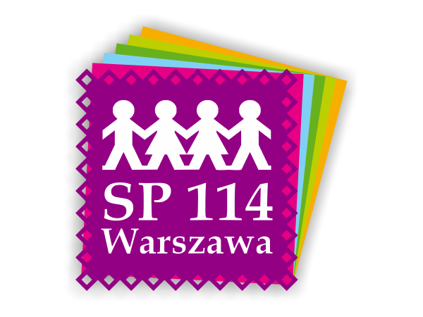

Szkoła Podstawowa Nr 114
z Oddziałami Integracyjnymi
im. J. Cierniaka w Warszawie
Urząd Dzielnicy Targówek
m.st. Warszawy
„Moje Boisko ORLIK 2012”

Załącznik nr 1 do zarządzenia dyrektora szkoły
nr 34/24/25 z dnia 08 stycznia 2025r.
REGULAMIN PORZĄDKOWY
korzystania z boisk sportowych
„Zespół boisk sportowych ORLIK 2012” służy do celów wypoczynkowych, rekreacyjnych oraz dla rozwoju sportu dziecięcego i młodzieżowego. Jest to obiekt użyteczności publicznej przeznaczony dla społeczności lokalnej.
„Zespół boisk sportowych ORLIK 2012” składa się z:
- boiska do piłki nożnej – pole gry 56 m x 26 m,
- boiska wielofunkcyjnego – pole gry 28,1 m x 15,1 m przeznaczonego do piłki siatkowej, piłki koszykowej, piłki ręcznej, tenisa oraz badmintona.
W imieniu Prezydenta Miasta Stołecznego Warszawy, administratorem „Zespołu boisk sportowych ORLIK 2012” jest Dyrektor Szkoły Podstawowej Nr 114 z Oddziałami Integracyjnymi im. J. Cierniaka w Dzielnicy Targówek m.st. Warszawy.
- Boiska czynne są przez cały tydzień w godzinach ustalonych dla każdej pory roku. Harmonogram korzystania z boiska ustala Dyrektor Szkoły Podstawowej Nr 114 z Oddziałami Integracyjnymi
im. J. Cierniaka w Warszawie w porozumieniu z instruktorem sportu.
- Teren jest objęty ciągłym monitoringiem.
- Korzystanie z boisk jest bezpłatne.
- Boiska dostępne są:
- podczas planowanych zajęć szkolnych dla uczniów szkół lub przedszkoli w dzielnicy Targówek w okresie roku szkolnego: od poniedziałku do piątku w godz. 8:00 – 13:00 po wcześniejszej rezerwacji za pośrednictwem sekretariatu szkoły drogą mailową (sp114@eduwarszawa.pl),
- dzieci korzystają z boiska na odpowiedzialność nauczyciela – opiekuna grupy,
- boiska dostępne są dla wszystkich chętnych: dzieci, młodzieży i dorosłych (zgodnie
z harmonogramem),
- dostępność boisk dla klubów sportowych i zasady korzystania z nich określa 13 punkt regulaminu.
- Rezerwacji boisk dokonuje się za pomocą linku podanego na stronie https://sp114targowek.eduwarszawa.pl/ - Orlik 2012 - https://orlik2012.asysto.pl/.
- Osoby korzystające z boisk obowiązane są do wpisywania się do rejestru użytkowników prowadzonego przez instruktora sportu.
- Osoby przebywające na boiskach mogą korzystać z pomieszczeń socjalnych.
- Warunkiem korzystania z obiektu jest posiadanie odpowiedniego stroju sportowego i obuwia
sportowego z zastrzeżeniem pkt. 9 b (na boisku piłkarskim dopuszcza się obuwie z małymi korkami z tworzywa sztucznego oraz obuwie typu halowego).
- W celu zapewnienia bezpieczeństwa użytkownikom i korzystania z boisk zgodnie z ich przeznaczeniem zabrania się:
- korzystania z boisk bez zgody instruktora sportu,
- używania butów piłkarskich na wysokich i metalowych korkach oraz kolców,
- wprowadzania i użytkowania sprzętu innego niż zgodnego z przeznaczeniem boisk, np. rower, motorower, deskorolka, rolki itp.,
- niszczenia urządzeń sportowych i płyty boiska,
- wchodzenia na ogrodzenie i urządzenia sportowe,
- palenia tytoniu, spożywania alkoholu, żucia gumy,
- zaśmiecania, wnoszenia opakowań szklanych i metalowych,
- przeszkadzania w zajęciach lub grze,
- zakłócania porządku i używania słów wulgarnych,
- przebywania na terenie osobom poniżej 12 roku życia po zmroku (bez opiekuna),
- wprowadzania zwierząt.
- Zajęcia sportowe odbywające się w terminach określonych w pkt. 4 c i d koordynuje i nadzoruje pełniący dyżur instruktor sportu.
- Instruktor sportu w zależności od sytuacji może:
- nakazać zmianę obuwia sportowego i stroju,
- zwrócić uwagę na niewłaściwe, niezgodne z regulaminem zachowanie,
- nakazać opuszczenie terenu boisk i szkoły,
- zawiesić korzystanie z obiektu w sytuacji niekorzystnych warunków atmosferycznych,
- zakazać korzystania z boisk na czas określony w uzgodnieniu z administratorem,
- wezwać firmę ochroniarską oraz Straż Miejską lub Policję.
- Poza planowymi zajęciami wymienionymi w pkt. 4 a:
- Urząd Dzielnicy Targówek m.st. Warszawy oraz Szkoła Podstawowa Nr 114 z Oddziałami Integracyjnymi im. J. Cierniaka w Warszawie nie ponosi odpowiedzialności za wypadki powstałe w trakcie korzystania z obiektu,
- użytkownicy korzystają z boisk na własną odpowiedzialność i odpowiadają materialnie za wyrządzone szkody na zasadach określonych w odrębnych przepisach,
- Zasady korzystania z boiska przez Kluby Sportowe działające i funkcjonujące na terenie Dzielnicy Targówek m.st. Warszawy:
- kluby sportowe działające i funkcjonujące na terenie Dzielnicy Targówek m.st. Warszawy mogą nieodpłatnie korzystać z boiska wielofunkcyjnego „Moje Boisko ORLIK 2012” do celów treningowych,
- każdy klub sportowy działający na terenie Dzielnicy Targówek może korzystać z boiska na zasadach proporcjonalności, dokonując rezerwacji na okres nie krótszy niż 4 miesiące i nie dłuższy niż 10 miesięcy.
- kluby sportowe dokonują rezerwacji poprzez złożenie pisma do dyrektora szkoły do 10 czerwca
każdego roku,
- harmonogram rezerwacji należy ustalić z dyrektorem szkoły,
- w przypadku organizacji zawodów/rozgrywek instruktor w porozumieniu z dyrektorem szkoły może odwołać stałe rezerwacje,
- w przypadku korzystania przez Klub Sportowy tylko z jednego boiska (np. piłkarskiego) pozostałe boiska (np. wielofunkcyjne) są dostępne dla mieszkańców.
- Korzystający z obiektu są zobowiązani do przestrzegania regulaminu, a w szczególności stosować się do uwag instruktora sportu.
Dyrektor
Szkoły Podstawowej Nr 114 z Oddziałami
Integracyjnymi im. Jędrzeja Cierniaka w Warszawie

Magdalena Raboszuk

Warszawa, dnia 25 stycznia 2024r.

